ЗАДАНИЕ 1. Пройди лабиринт

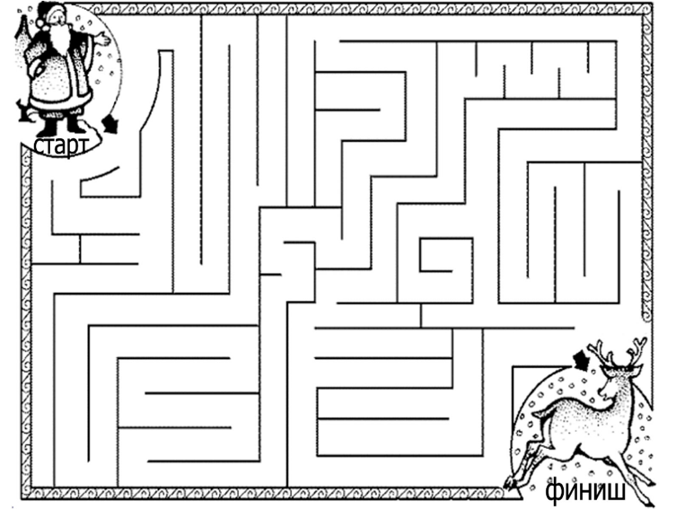

ЗАДАНИЕ 2. Каждую гусеницу раскрась красным, синим и желтым цветом так, чтобы не было одинаковых гусениц

ЗАДАНИЕ 3. Реши примеры в пазлах. Зачеркни в каждом ряду те, в которых сумма не совпадает с числом в первом пазле.

ЗАДАНИЕ 4. Знайка задумал число. Если к нему прибавить 3, то число, которое получится будет на два меньше восьми. Какое число задумал Знайка?
Ответ _______________

ЗАДАНИЕ 5.
Выполни действия и напиши полученное слово.

СОМ – ОМ + НЕГ = ____________________
ЗИК – К + МАК – К = ____________________
СА + НОС – ОС + КИТ – Т = ________________
ЛЫПА – ПА + ЖИРАФ – РАФ = _________________

ЗАДАНИЕ 6.
Маша, Вика, Соня, Галя пошли в гости. Маша в платье и с косичками. Вика с косичками и без шарика. У Сони нет цветка. Подпиши имена девочек на картинке.

ЗАДАНИЕ 7. Дорису бабочку.

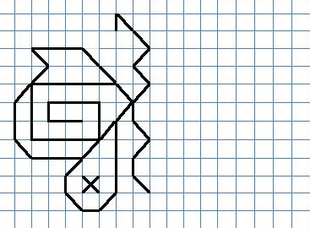

ЗАДАНИЕ 8. Попарно соедини линией каждую из пяти форм слева с их отсутствующим фрагментом справа так, чтобы вместе они образовали треугольник

ЗАДАНИЕ 9.
Внимательно посмотри на углубления на поле из кубиков и определи, какой фигурой можно заполнить каждое углубление. Поставь возле фигур соответствующие номера
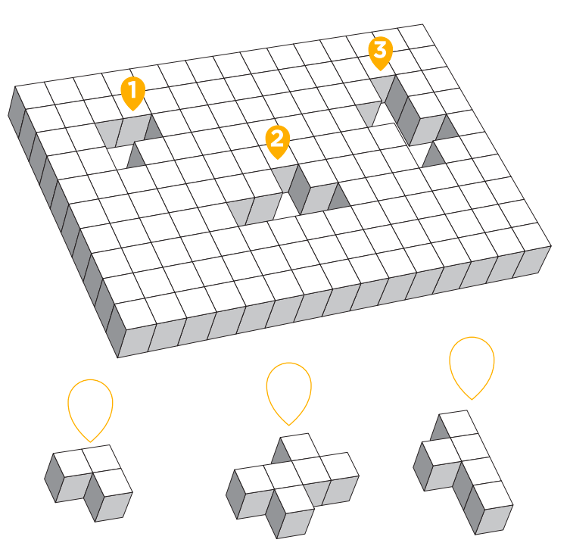

ЗАДАНИЕ 10.
Рассмотри рисунок. Посчитай и запиши количество геометрических фигур каждого вида, составь примеры и реши их.

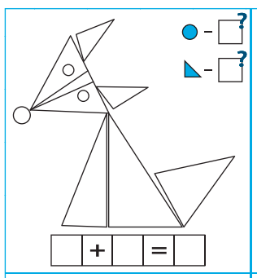

ЗАДАНИЕ 12.
Где находиться снежинка. Посмотри на рисунок и найди правильное утверждение.

А) в треугольнике и квадрате, но не в круге
Б) в квадрате и круге, но не в треугольнике
В) в круге, но не в треугольнике
Г) не в треугольнике и не в круге, но в квадрате
Д) не в квадрате и не в треугольнике, но в круге

ЗАДАНИЕ 13. Расшифруй слово. Запиши буквы в порядке убывания их номеров, и ты узнаешь слово.

